|  |
| --- |
| RAPPORT 26 |
| Existe-t-il un soutien motivationnel pour un renforcement des mesures? |
|  |
| The Motivation Barometer |
| Auteurs (par ordre alphabétique): Olivier Klein, Olivier Luminet, Sofie Morbée, Mathias Schmitz, Omer Van den Bergh, Pascaline Van Oost, Maarten Vansteenkiste, Joachim Waterschoot, Vincent Yzerbyt |
| Référence: Motivationbarometer (24 mars, 2021). Existe-t-il un soutien motivationnel pour un renforcement des mesures? Gand et Louvain-la-Neuve, Belgique. |

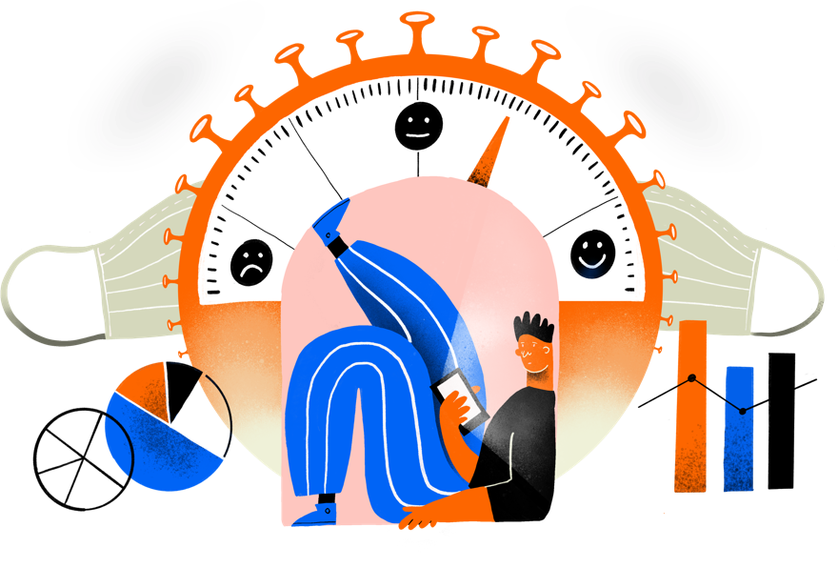

*Maintenant que les chiffres COVID sont à nouveau en hausse et que l'appel à des mesures plus strictes se fait plus pressant, la question se pose de savoir s'il existe un soutien motivationnel suffisant pour cela. Par le passé, nous avons établi que l'assouplissement des mesures n'est pas nécessairement motivant et que leur renforcement n'est pas nécessairement démotivant (voir les rapports n° 15 et n° 16, www.motivationbarometer.com). Tout dépend du cadre et du calendrier des mesures prises en fonction de la gravité de la pandémie.*

## Qu'en est-il de notre motivation?

### Reste-t-il un soutien?

Le soutien motivationnel est maintenant plus bas qu'en novembre et beaucoup plus bas qu'en mars de l'année dernière. Nous constatons une évolution similaire pour le suivi des mesures (voir figure 1). La perception du risque est également plus faible aujourd'hui qu'à la mi-octobre, lorsque les taux d'hospitalisation étaient tout aussi élevés (voir la figure 2). Cela suggère que nous nous fermons davantage, ou qu'il y a eu accoutumance ou fatigue. Dans tous les cas, la motivation pour l'adhésion est plutôt modérée.

### Divers indicateurs montrent que la motivation est de plus en plus forte.

En même temps, la figure 1 montre qu'il y a eu une amélioration depuis le point bas de la motivation atteint en février, après l'ouverture des salons de coiffure (ce n'est qu'en août que la motivation était encore plus basse). Bien que l'évolution mensuelle des chiffres de motivation de la figure 1 indique que le soutien motivationnel aux mesures a progressivement diminué depuis le début du deuxième épisode de lockdown, on constate une amélioration depuis le début du mois de mars: la population est à nouveau plus convaincue de la nécessité des mesures, se sent plus capable de faire les efforts nécessaires et considère à nouveau les mesures comme plus efficaces.

### Comment cela se fait-il?

L'augmentation des taux de COVID peut expliquer cette motivation croissante et un meilleur suivi des mesures aujourd'hui. Ils sont source d'un plus grand engagement car ils alimentent la perception des risques (voir rapport n°25).

### Le soutien motivationnel est-il correctement encouragé et soutenu?

Après chaque conférence de presse, le style de communication de l'équipe gouvernementale a été évalué. La communication du vendredi 19 mars (N = 2711 ; 69% de femmes) a été perçue par les participants comme étant “attentiste” (laissant les choses suivre leur cours) plutôt que dirigée vers un but. Un schéma de communication similaire a été observé à la fin du mois d'octobre, une semaine avant l'annonce du deuxième confinement.

En résumé, les chiffres d'hospitalisation en hausse ne laissent pas d'autre choix aujourd'hui que de passer à la vitesse supérieure: des mesures supplémentaires sont nécessaires. Ce n'est pas parce que les mesures sont devenues moins efficaces, mais parce qu'une partie au moins de la population est moins encline à les suivre dans un contexte où le climat de motivation est insuffisant et où une variante plus contagieuse gagne du terrain. La perception de la population est qu'il y a eu trop d'attentisme le vendredi 19 mars. Cet élément, ainsi que d'autres indicateurs, indique un soutien croissant, bien que la sensibilisation aux risques soit encore quelque peu à la traîne.

## Comment renforcer la base de soutien motivationnel?

### Accroissez la perception des risques

Soulignez les risques sanitaires croissants que courent les gens et la pression accrue sur le système de soins de santé. Montrez par des exemples concrets combien de personnes sont surprises d'être infectées. De tels exemples sont plus éloquents que la description verbale d'une infectiosité accrue de 50 % au Royaume-Uni. Cela garantit une perception des risques plus réaliste, car nous semblons sous-estimer la fragilité de la situation.

### Soulignez les avantages à long terme

Expliquez que la mise en place de mesures visant à réduire les risques est cruciale non seulement d'un point de vue médical, mais aussi d'un point de vue psychologique. En échange de mesures plus strictes, non seulement nous gagnons en sécurité, mais notre santé mentale est également moins sollicitée à long terme. Grâce à ce cadre, les mesures sont vécues comme nécessaires plutôt que comme illégitimes et/ou disproportionnées.

### Faites des choix ciblés et fondés

Après un an de crise, la population n'accepte aucune forme de durcissement. Avec les experts, ils ont développé une attitude critique quant aux mesures qui sont efficaces et celles qui n'ont qu'une valeur ajoutée virologique limitée et un impact psychologique élevé.

* Intervenez de manière ciblée et choisissez ainsi qui ont une fonction de signal. Tout comme l'ouverture des coiffeurs a favorisé la perception de la sécurité et la démotivation (voir rapport n°24), la fermeture des coiffeurs peut indiquer la gravité de la situation. Accorder une semaine de réflexion dans le domaine de l'éducation peut également constituer un signal fort. En novembre, le soutien motivationnel a atteint son point culminant lors du deuxième confinement.
* Fournisez un ensemble de mesures cohérent sur le plan interne. Appliquez de manière cohérente quelques principes virologiques de base (par exemple: à l’extérieur, à l’extérieur, à l’extérieur). Par exemple, si un groupe extérieur de 10 personnes est autorisé, il est préférable de maintenir ce principe pour les adultes et les enfants.

### Confirmer la confiance dans la population et dans les mesures

Donnez un message socialement fédérateur qui met l'accent sur un objectif commun que nous pouvons atteindre ensemble. Prenez un rôle de coach par le biais de moments de communication fixes au cours desquels le Premier ministre/ministre et des experts décrivent la situation, indiquent la direction dans laquelle nous allons, les ajustements nécessaires, les effets si nous le faisons ou ne le faisons pas (par le biais de graphiques didactiques), et laissez la parole à des personnes auxquelles on s’identifie, que l’on reconnaît, avec leurs questions, leurs difficultés, des bons exemples et des histoires d'actions qui créent du lien social.

### Offrir une perspective axée sur les objectifs plutôt que sur le temps.

Évitez de faire des promesses limitées dans le temps concernant la durée des mesures plus strictes qui ne pourront être appliquées ultérieurement. Optez pour une perspective liée à l'objectif, dans laquelle un calendrier estimatif est donné. Indiquez les étapes intermédiaires si la perspective finale liée à l'objectif couvre une période trop longue. Soulignez l'importance de notre comportement comme facteur clé pour atteindre cet objectif. Présentez des graphiques "si-alors" montrant comment différents degrés d'appli- cation des mesures permettront d'atteindre l’objectif plus rapidement ou plus lentement.

*Figure 1.* Évolution du soutien motivationnel

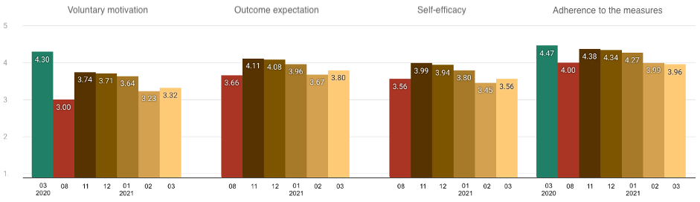

*Figure 2:* Évolution de la perception des risques

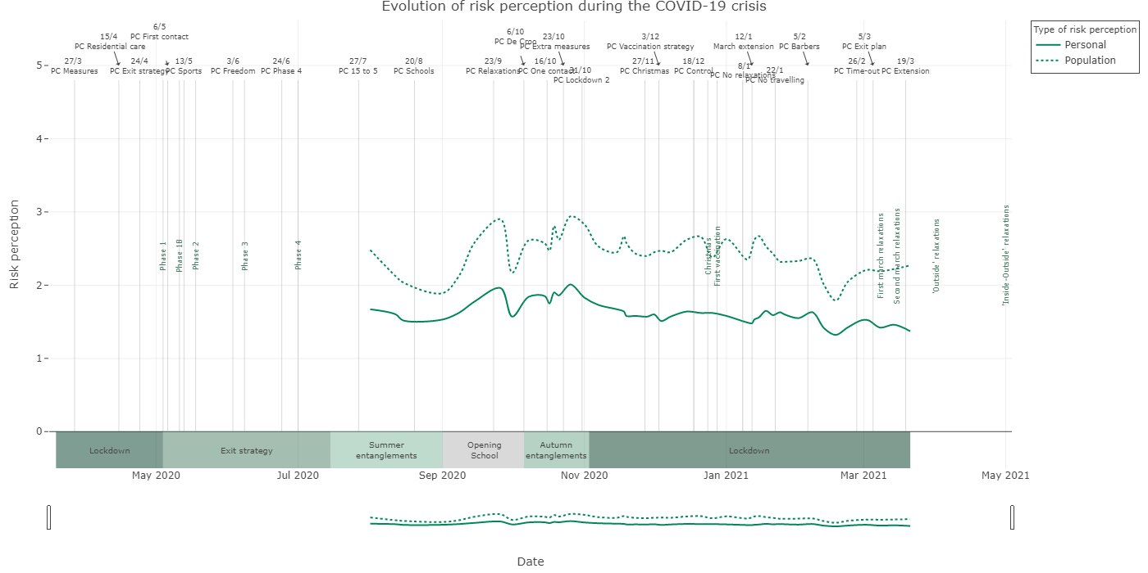

#### Coordonnées de contact

* **Chercheur principal:**

Prof. Dr. Maarten Vansteenkiste (Maarten.Vansteenkiste@ugent.be)

* **Chercheurs collaborateurs:**

Prof. Dr. Omer Van den Bergh (Omer. Vandenbergh@kuleuven.be)

Prof. Dr. Olivier Klein (Olivier.Klein@ulb.be)

Prof. Dr. Olivier Luminet (Olivier. Luminet@uclouvain.be)

Prof. Dr. Vincent Yzerbyt (Vincent.Yzerbyt@uclouvain.be)

* **Gestion et diffusion du questionnaire:**

Drs Sofie Morbee (Sofie.Morbee@ugent.be)

Drs Pascaline Van Oost (Pascaline.Vanoost@uclouvain.be)

* **Données et analyses:**

Joachim Waterschoot (Joachim.Waterschoot@ugent.be)

Dr. Mathias Schmitz (Mathias.Schmitz@uclouvain.be)

### www.motivationbarometer.com